**유엔 인에이블 뉴스레터**

2017년 8~9월

*안내: 유엔 인에이블 뉴스레터를 한국어로 번역할 수 있도록 도움을 주신 한국장애인단체총연맹의 강수진님에게 감사를 표합니다. (주의: 단체번역물은 정보 제공의 목적으로만 제공됩니다. 유엔은 번역의 내용과 서비스, 기관 및 개인의 의견을 지지하거나 승인하지 않습니다. 유엔은 위 단체의 주장과 견해 및 번역의 정확도, 적법성에 대해 어떤 책임도 지지 않습니다.)*

유엔 인에이블 뉴스레터는 사회정책개발국 경제사회부 장애인권리협약 사무국에서 발행하며, 유엔 사무국, 소속 기관, 기금 및 프로그램, 장애인단체를 포함한 시민사회단체의 기여로 발간된다. 본 뉴스레터는 온라인 주소에서도 확인할 수 있다: [www.un.org/disabilities](http://www.un.org/disabilities)

**이 달의 소식:**

- 장애인권리협약 현황

- 이달의 스포트라이트

- 유엔 본부 소식

- 유엔 산하기관 소식

- 국제 장애관련 행사 일정

- 기타 소식

**장애인권리협약(CRPD) 현황**

장애인권리협약(CRPD) **174** 개국 비준/승인 및 **160** 개국 서명

선택의정서(OP) **92** 개국 비준/승인 및 **92** 개국서명

더 많은 정보는 <http://bit.ly/UN_crpd> 에서 확인가능

## 이달의 스포트라이트

## 국제장애인의 날 개최 예정(12월 3일)

이번에 개최될 2017국제장애인의날(2017 IDPD) 주제는 “모두를 위한 지속력과 회복력 있는 전환(Transformation towards sustainable and resilient society for all)”이다. 이번 행사는 ‘지속가능발전을 위한 2030아젠다’와 ‘장애인권리협약’에서 계획된 바와 같이, 장애인에게 포용적인 사회로 전환하는 것을 가능하게 하는 것에 중점을 두고 있다. 자세한 내용은 다음을 보면 된다:

<https://www.un.org/development/desa/disabilities/international-day-of-persons-with-disabilities-3-december/idpd2017.html>

### UN인에이블 뉴스레터에 장애인의날행사 공유 방법 안내

현재 소속된 공동체에서 국제장애인의날 기념식을 진행한 사항을 공유하기 위해서는 이메일 주소로 보내면 된다. ([enable@un.org](mailto:enable@un.org); 최대 50단어)

***UN본부 소식***

**사회정책개발국(DSPD)- UN총회 제3차 위원회의 개최: 장애여성과 장애소녀에 관한 현황 논의**

제72차 UN총회에서는 제3차 위원회의를 열어 장애여성과 장애소녀와 관련해 현황과 포용성과 권리를 증진하기 위한 해결방안에 대해 논의했다. 이에 대해 제3차 위원회와 관련해서 사무총장은 “장애여성과 장애소녀의 현황과 그에 관한 장애인권리협약과 선택적협약의 현황(A/72/227)” 보고서를 발표했다. 이 보고서는 현황에 대한 개요와 정부, UN산하단체, 시민사회단체가 장애여성과 장애소녀의 권리를 증진하기 위해서 추진하고 있는 노력과 절차를 소개하고 있다. 또한 이 보고서는 그와 관련된 장애인권리협약과 선택적 협약에 대한 업데이트된 정보를 제공하고 있으며, 장애인권리협약과 2030아젠다에서 장애여성과 장애소녀에 대한 포용성을 증진하기 위한 제안도 포함되어 있다. 문서 전문은 다음에서 다운로드 받을 수 있다:

<https://www.un.org/development/desa/disabilities/resources/general-assembly.html>

**2030 아젠다 후속조치- UN사무차장, 장애인이 겪는 지속적인 불평등에 대해 언급할 필요가 있음을 강조**

9월 8일에 아미나 J 모하마드(Ms. Amina J. Mohammed) UN사무차장은 지속가능한발전목표(SDGs)의 이행현황에 관한 제71차 UN총회장이 주최한 비공식 회의에서 연설을 했다. UN사무차장은 이 연설에서 SDGs 실현을 위한 현재 과정을 조사한 결과, 목표실현에 불충분하다고 지적했다. 그리고 “아직도 여러 국가들에서는 아동과 청소년, 여성과 소녀, 원주민, 노인, 지방 노동자, 장애인, 이주민 및 여러 분쟁에 노출되어 그들의 권리와 기회를 박탈당한 취약 계층의 사람들에게 불평등은 확실한 도전 과제로 남아 있다. ‘아무도 배제하지 않는다’에 진실되기 기여하기 위해서는 이들의 역량을 분명히 강화해야 한다.”라고 했다. 전문을 보기 위해서 다음 링크를 확인하면 된다.

<https://www.un.org/sg/en/content/dsg/statement/2017-09-08/deputy-secretary-generals-remarks-sustainable-development-goals>

**2030 아젠다 후속조치- 장애에 관한 2017고위급정치포럼 장관급 선언문 채택**

UN 경제사회이사회에서 2017년 7월 10일부터 19일까지 주최한 지속가능개발목표에 관한 고위급정치포럼 2017에서 뉴욕에서 7월 19일에 장관급 선언이 채택되었다. 이번 장관급 선언에서는 ‘장애’가 5번 명시되었고, 빈곤퇴치와 번영 촉진과 특히 장애여성∙장애소녀가 마주하는 중복 및 교차되는 차별, 향상되고 재조정된 통계정보의 수집∙분석∙보급 및 통계의 활용과 통계분석, SDGs에 대해서 장애인을 포함한 모든 이해관계자에게 현지에 맞게 조정하고 의사소통을 하는 내용이 포함하고 있다. 선언문의 전문을 확인하기 위해서는 이 링크를 확인하면 된다.

<https://www.un.org/development/desa/disabilities/news/dspd/2017-hlpf.html>

**참여자 모집 중: 장애와 개발에 관한 2018 UN 플래그십 보고서를 위해 소속 지역 사회의 각 장소들의 접근성 평가 참여 가능**

접근성 앱(Accessibility Apps)은 공공장소의 접근성에 대한 정보를 공유하고 크라우드 소싱(crowdsource: 전문가나 아마추어 등 다양한 이들을 참여시킴으로써 그들이 지닌 기술이나 도구를 활용하여 특정 문제를 해결하는 것)한다. 이것은 접근성에 대한 개요를 제공과 장애인을 지원하는 유용한 툴이다. 접근성을 촉진하는 것은 장애인권리협약(CRPD)의 9.1(b), 9.2(b), (f), (g), (h)와 SDGs 목표의 4.a, 11.2 와 11.7에 명시되어 있다. 장애와 개발에 관한 UN 플래그십 보고서 “2018-장애인을 위한, 장애인에 의한, 장애인과 함께하는 SDGs 실현”이라는 주제로 접근성 있는 정책제정에 대한 가이드라인을 제공하는 앱 구성을 위한 내용을 논의할 것이다. 소속 지역사회의 공공장소의 접근성을 평가하는데 참여하기 위해서는 다음 링크를 확인하면 된다.

<http://www.axsmap.com/>, <https://wheelmap.org> , <https://www.jaccede.com>. 이 앱들은 비영리기구에 의해서 개발되었으며, 이 중 2개의 앱은 영어 외 다른 언어를 지원한다.

***UN산하기구 소식***

**유엔에이즈(UNAIDS)- HIV 바이러스와 장애에 관한 현황 보고서**

유엔에이즈(UNAIDS)는 “장애와 HIV바이러스”라는 주제로 현황 보고서를 홈페이지에 게재했다. 이 보고서는 장애와 HIV바이러스간의 관련성을 입증하는 결정적인 증거에 중점을 두고 있다. 또한 장애인의 사회참여를 증가하고 HIV바이러스 관리 안에 재활을 통합시키기 위해, 사람 중심적이고 장애포괄적인 HIV바이러스 대응을 위해 필요한 구체적인 과정에 대해 논의하고 있다. 자세한 내용은 이 링크를 확인하면 된다:

<http://www.unaids.org/en/resources/documents/2017/jc2905_disability-and-hiv>

**유연여성기구(UN Women)- 여성에 대한 폭력 종식을 위한 가상지식센터: 장애여성과 장애소녀에 대한 폭력 현황 조사**

장애여성과 장애소녀에게 가해지는 폭력을 근절하기 위한 실질적인 정보와 도구를 제공하는 온라인 플랫폼을 제공한다. 이 플랫폼에는 단계별 프로그램 안내, 지원도구 부문, 실행을 위한 자원 검색(전문가 부문), 전문가 조직들의 검색, 일정 부문, 행사와 훈련 프로그램 일정 확인, 지도자 양성 부문, 진행중인 프로그램 소개, FAQ, 프로그램 활용에 대한 문의 및 도움으로 구성되어 있다. 도구와 자료는 다음 홈페이지에 확인 가능하다: <http://www.endvawnow.org/en/>

**UN여성기구(UN Women)- 2018-2021 전략계획**

UN여성기구의 새로운 전략계획은 장애여성이 의사결정을 할 수 있는 지위로 올라가는 것과, 젠더 대응적인 국가 및 지역 수준의 계획, 전략, 정책, 예산(장애관련 프로그램 포함) 및 양질의 데이터와 통계 분석(취약계층 포함)에 기여할 것이다. 그리고UN여성기구는 여성단체들, 장애인단체를 포함한 단체들과 함께 네트워크를 지속적으로 강화해 갈 것이다. 이 전략계획은4개의 상호 연결된 결과들을 목표로 하고 있다. 정부 시스템에 여성이 리드하고 참여하며, 그로부터 동등하게 혜택을 얻는 것; 안정된 수입과 제대로 된 직장과 경제적 자율성을 획득하는 것; 폭력으로부터 자유로워지는 것; 지속가능한 평화와 자연의 회복에 기여하고, 인도주의적인 활동과 위험 대피 상황에서 배제되지 않는 것에 대한 계획이 있다. 구체적인 전략 계획과 첨부파일은 이 링크에서 확인할 수 있다.

<http://www.unwomen.org/en/executive-board/documents/second-regular-session-2017>

**국제통신연합(ITU)- 제4차 접근가능한 아메리카 대륙- 모두를 위한 ICT**

국제통신연합(ITU)는 매년 “접근가능한 아메리카 대륙”에 대한 행사를 2014년 이후로 정기적으로 개최해왔다. 장애인의 위엄과 권리를 보호하기 위한 필수적인 방법과 관련해 정부를 대상으로 인식개선을 하는 것과, 아메리카 대륙을 보다 장애포괄적으로 만들기 위해서 국가 및 지역 수준의 협력을 강화하는 것이 주 관점이다. 이번해에는 접근성있는 아메리카대륙 IV은 2017년 11월 21일부터 23일까지 코스타리카 산호세(San Jose)에서 취약게층이 마주하는 어려움과 도전에 대해서 논의를 하고, 선례를 공유할 예정이다. 더 많은 정보는 홈페이지에서 확인 가능하다 (<http://www.itu.int/en/ITU-D/Regional-Presence/Americas/Pages/EVENTS/2017/16948.aspx>); 또는 베라 자네티(Vera Zanetti)에게 이메일([vera.zanetti@itu.int](mailto:vera.zanetti@itu.int))을 보내면 된다.

***국제 장애 행사 일정***

본 목록에 주요 국제 장애 관련 행사를 추가하려면 [enable@un.org](mailto:enable@un.org) 로 연락하면 됩니다. 아래의 내용은 UN 인에이블 홈페이지에서도 확인 가능합니다.

UN인에이블 홈페이지:

<https://www.un.org/development/desa/disabilities/calendar.html>.

**2017년 9월 18~24일: 세계농아인연맹(WFD)- 2017국제농아인의주**를 기념해 ‘수화의 완전한 참여(Full Inclusion with Sign Language)’라는 주제로 행사를 개최할 예정이다. IWD 2017은 실질적인 인지, 시설과 이를 수화의 완전한 참여를 촉진하지 않으면서 장애인권리협약과 2030아젠다의 목표를 달성하는 것은 불가능하며, 이와 관련해 수화의 중요성을 항상 강조한다. 이 행사에 대해 더 많은 정보는 추후 공지될 예정이다.

**2017년 10월 8일**: **아르헨티나 부에노스 아이레스 힐튼호텔에서 ‘#접근가능한 세상을 위해 함께해요’행사**를 개최한다. 이 행사는 ITU회원들과 각 지역에서 온 이해관계자들이 장애포괄적인 사회를 이행하기 위한 글로벌 과정을 함께 기획하기 위해서 각각의 관점, 어려움, 성공사례를 공유할 예정이다.공공 ICT 접근, 휴대용 통신, TV/비디오 프로그래밍, 접근가능한 ICT의 공공부문 도입과 공공기관 사이트에 대한 접근성 강화에 관한 정책 프레임워크를 만드는 방법으로, 이미 많은 국가들은 ICT 접근성을 강화시키는 작업을 시작하였다. 이 행사는 노화관련 장애를 포함한 장애인의 ICT 접근성을 향상시키는 작업을 진행중인 단체들에게 실질적인 가이드 라인과 추천사항들 및 파트너 십 기회를 제공할 것이다. 부가적인 상세한 정보들은 이 링크에서 확인하면 된다. <http://www.itu.int/go/WTDC17-PreEvents>.

더 많은 정보를 위해서는 이메일([digital.inclusion@itu.int](mailto:digital.inclusion@itu.int))로 문의하면 된다.

**2017년 10월 9일~11일: 미국 하와이에서 개최되는 ‘환태평양 장애와 다양성에 관한 국제회의’**에서 장애인 당사자, 장애가족과 권리 옹호자를 포함한 사람들을 한 곳에 모아 “다양성”에 관한 이야기를 들을 예정이다. 이 회의에서는 다문화와 언어적 차이에 대한 반응성에 대해 토론하고, 다양성과 장애에 관한 학계의 연구와 연구자들의 조사결과, 모범사례가 되는 당사자의 이야기, 프로그램 제공자들의 예시, 글로벌화된 세계에서 다양한 사회적 욕구를 조정하고 해결하기 위한 실행계획에 대해 나누는 시간을 가질 것이다. 회의에 대한 자세한 내용은 이 링크를 확인하면 된다: <http://www.pacrim.hawaii.edu/>

**2017 9월 27일: 세계관광의날(카타르 도하)**

세계관광의날에 대한 자세한 정보는 이 링크를 확인하면 된다:

<http://www2.unwto.org/home-wtd-2017>

**2017년 11월 8-9일: 제3차 세계농아인연맹 국제회의(헝가리 부다페스트)**

자세한 정보는 홈페이지(<http://wfdbudapest2017.com/>) 또는 이메일로

([golob@congressline.hu](mailto:golob@congressline.hu)) 문의하면 된다.

**2017년 11월 27일-12월 1일: 유엔 아시아 태평양 경제 사회 위원회(UNESCAP) 아태장애인10년(인천전략) 중간평가 고위급정부간회의 개최(중국 베이징)**

자세한 정보는 이 링크를 확인하면 된다: <http://www.unescap.org/events/high-level-intergovernmental-meeting-midpoint-review-asian-and-pacific-decade-persons>

**2018년 1월 29일-2월 7일: 제56차 사회개발위원회의**

제56차 사회개발위원회의가 뉴욕에서 개최될 예정이다. 이 회의에서 장애와 개발에 관한 패널 토의가 진행될 예정이다. 회의 내용과 개최 배경은 추후 공지할 예정이다.

**2018년 2월 7일- 12일: 제9차 세계도시포럼(말레이시아 쿠알라 룸푸르)**

자세한 내용은 이 링크를 확인하면 된다: <https://unhabitat.org/kuala-lumpur-to-host-world-urban-forum-in-2018/>

**2018년 2월 21일-23일: 오스트리아 비엔나에서 개최될 ‘접근성 관한 2018 제로프로젝트 컨퍼런스‘**에서 전세계에서 온 500명의 의사결정자와 리더들을 모아, 혁신적인 정책과 이행사례 50개 하이라이트를 하고, UN CRPD이행이라는 공동 목표를 달성하기 위한 방안을 논의할 것이다. 자세한 내용은 홈페이지에서 확인할 수 있다: <https://zeroproject.org/>

**2018년 3월 9-18일: 평창겨울 올림픽 패럴림픽 (대한민국 평창)**

자세한 내용은 이 링크를 확인하면 된다:

<https://www.pyeongchang2018.com/en/paralympics/index>

**2018년 6월 12-14일: 제11차 장애인권리협약회의가 뉴욕 유엔 본부에서 개최된다.** 더 자세한 정보는 이 링크에서 확인 가능하다:

<https://www.un.org/development/desa/disabilities/conference-of-states-parties-to-the-convention-on-the-rights-of-persons-with-disabilities-2/cosp11.html>

## 기타소식

(주의: 아래 내용은 기타 이해관계자들로부터 정보 제공 목적으로 제공되었습니다. 유엔은 단체 혹은 개인이 제공하는 제품, 서비스와 주장하는 의견을 승인하거나 지지하지 않습니다. 유엔은 아래에 명시된 주장과 의견의 정확성, 적법성, 내용에 있어서 어떠한 책임도 지지 않습니다.)

**장애인의 빈곤 종식**

2017년 6월에 고위급정치포럼(HLPF)에서 44개국이 참석해 지속가능개발목표

(SDGs)를 위한 과정을 발표했다. 17개의 목표에 대해 유엔이 합의한 것과 사람, 행성(planet), 번영을 위한 아젠다를 우선시한 것은 거의 2년이 되었다. 장애인 권리옹호자들은 현장에서 UN심의가 얼마나 의미가 있는지에 대해 공유했다. 장애인단체장들과의 인터뷰를 통해 극심한 빈곤에 사는 것이 어떠한지 알 수 있다. 인터뷰 내용을 바로 볼 수 있는 링크는 다음과 같다. 링크: <http://disabilityrightsfund.org/our-impact/insights/ending-poverty-persons-disabilities/>

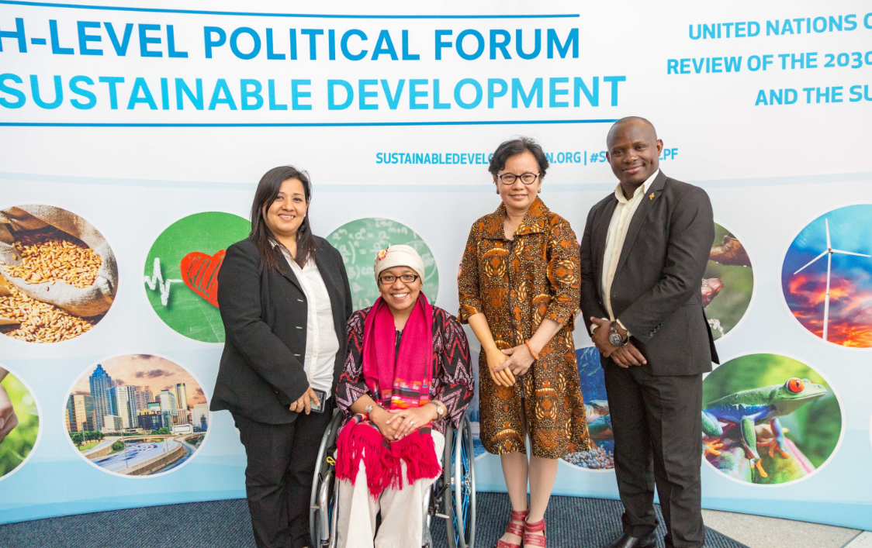

사진설명: (왼쪽부터) 고위급정치포럼(HLPF)에 참석한 프라티마 구룽(Pratima Gurung), 리스나 우타미(Risna Utami), 마우라니 로틴수루(Maulani Rotinsulu), 앰브로스 무랑기라(Ambrose Murangira)/ 사진 출처: 앤디 이삭손(Andy Isaacson)

**퍼시픽장애포럼(PDF)- 태평양지역 장애인단체 부장을 위한 연수 제공**

퍼시픽장애포럼(PDF)는 2017년 8월 14일부터 16일까지 쿡 제도, 피지, 키리바티, 파파뉴기니, 마셜 제도, 사모아, 솔로몬 제도, 통가, 투발루, 바투아투의 장애인단체 소속 부장 14명을 대상으로 피지 나디시에서 연수를 진행할 것이다. 이번 연수는 올바른 거버넌스, 결과도출형 보고, 재정관리, 기금관리 역량 향상에 집중하고 있다. PDF는 태평양지역 장애인단체 회원들이 기관을 지속가능성과 효과성을 보장하기 위해서 시설 강화에 집중하고 있다. PDF는 호주 외교무역부의 지원을 받아 진행되었다. 더 자세한 정보를 위해서는 시미온느 불라(Simione Bula)에게 이메일(infor@pacificdisability.org) 또는 전화(+679 8912653)으로 연락하면 된다.

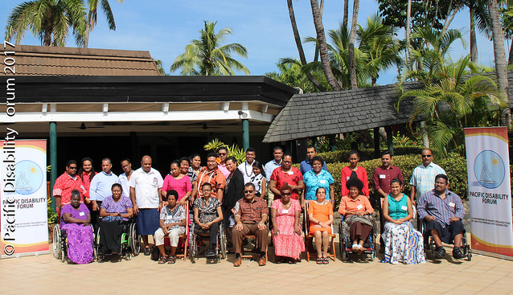

사진설명: 퍼시픽장애포럼 사무국 직원과 태평양지역 장애인단체 부장의 단체사진

**장애인연맹(DPI), 니폰재단(TNF)- 장애운동과 한센병자간의 관계 강화를 위한 프로젝트 진행**

‘아무도 남기지 않는다(Leave No One Behind)’라는 2030 아젠다의 원칙을 강화하기 위해 장애인연맹(DPI)와 니폰재단(TNF)은 ‘장애운동과 한센병 환자간의 관계 강화(Enhancing the Relationship between the Disability Movement and People Affected by Leprosy)’에 관한 프로젝트의 2단계에 접어들기 위해서 파트너십을 맺었다. 이 프로젝트의 주요한 목표는 한센병 환자가 많은 국가에서 규모가 큰 장애운동에 한센병 환자를 포함하고, 한센병자의 권리를 우선시하도록 협조함으로써 장애분과와 한센병 분과 간의 간극을 줄이는 것이다. 이 프로젝트는 한센병자들이 국제장애행사에서 평소에 겪는 스티그마와 차별에 대해 한센병자들이 논의할 수 있는 플랫폼이 될 것이다. 더 자세한 내용을 위해서는 DPI 홈페이지에서 확인하면 된다.

홈페이지: <http://www.disabledpeoplesinternational.org/and>

TNF 홈페이지: <http://www.nippon-foundation.or.jp/en/>

**장애권리펀드(DRF)- 여성장애인의 권리를 위한 펀딩을 위한 장애포괄적인 운동 지원**

여성의 권리 옹호자와 후원자들은 여성의 권리옹호활동, 아젠다 설정, 펀딩에 있어서 여성장애인을 포함하는 것이 필요하고 더 많은 진전이 있어야 다는 것에 합의하고 있다. 여성의 권리, 장애인의 권리의 교집합에 있는 펀딩과 제안은 후원자들이 증가하는 움직임을 지원하고 장애여성의 포용성을 위해서 기금마련을 보장하는 것이 필요하다고 했다.

링크: <http://disabilityrightsfund.org/wp-content/uploads/2015/11/Supporting_inclusive_movements_web.pdf>

접근가능한 자료: <http://disabilityrightsfund.org/for-donors/donor-guide-to-inclusion/>

**글로벌 이니셔티브(G3ict)- 제1차 장애포괄적인 ICT에 관한 세미나 도미니카 공화국에서 개최**

장애포괄적인 ICT를 위한 글로벌 이니셔티브(G3ict)는 도미니카 공화국의 국립 장애인위원회(CONADIS)와 8월 29일부터 30일까지 산토 도밍고(Santo Domingo)에서 CRPD와 연계해 도미니카 공화국의 접근가능한 기술을 촉진하기 위해 “제1차 ICT에 관한 세미나(First Seminar on Inclusive Information and Communication Technologies)”를 공동주최했다. G3ict에 의해 진행되는 연수의 일환으로, 이 행사에서는 정부에서 추진하고 있는 “리퍼블리카 디지털(Republica Digital)” 캠페인의 맥락에서 정부 소속 의사결정자와 장애인단체, 기업, 교육, 연구 소속의 참가자를 대상으로 정보를 교환하는 자리를 마련했다. 자세한 사항을 위해서는 프란체스카 세사 비앙치(Francesca Cesa Bianchi)에게 이메일([fcesabianchi@g3ict.org](mailto:fcesabianchi@g3ict.org)) 을 보내면 된다.

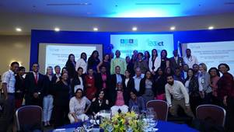

사진설명: 도미니카 공화국에서 개최된 장애포괄적인 ICT세미나 참석자 단체사진

**사이트세이버스(Sightsavers)- “내 이야기를 들어요”- 탄자니아 고령층과 장애인이 들려주는 이야기”에 대한 읽기 쉬운 책자 발간**

이번에 발간된 읽기 쉬운 책자는 탄자니아에 거주하는 고령층과 장애인의 이야기를 수록하고 있다. 이 이야기를 통해서 교육, 건강관리, 직장에 대한 접근과 차별과 폭력, 개선되었으면 하는 사항에 대한 이야기를 담고 있다.

더 많은 정보와 보고서 전문은 홈페이지에서 확인 가능하다:

(<https://www.sightsavers.org/wp-content/uploads/2017/08/JN_0392_VOTM_EasyReadReport_V09.pdf>; <https://www.sightsavers.org/voices-of-the-marginalised/>).

또는 하나 로리맨(Hannah Loryman)에게 이메일로 ([hloryman@sigthsavers.org](mailto:hloryman@sigthsavers.org)) 문의하면 된다.

**연락처**

장애인권리협약 사무국(Secretariat for the Convention on the Rights of Persons with Disabilities; SCRPD)

사회정책개발국(Division for Social Policy and Development; DSPD)

경제사회부(Department of Economic and Social Affairs; DESA)

뉴욕 유엔 본부(S-2906, United Nations Headquarters, New York, NY 10017, USA)

### 알자, 동참하자!

페이스북: [www.facebook.com/pages/United-Nations-Enable/196545623691523](http://www.facebook.com/pages/United-Nations-Enable/196545623691523)

트위터: <http://twitter.com/UN_Enable>

홈페이지: [www.un.org/disabilities](http://www.un.org/disabilities)

이메일: [enable@un.org](mailto:enable@un.org)

### 유엔 인에이블 뉴스레터를 다른 언어로 번역해주실 자원봉사자를 찾습니다!

유엔 인에이블 뉴스레터를 UN공식 채택 언어 혹은 자국어로 번역할 자원봉사자를 찾고 있습니다. 저희는 유엔의 공식언어인 **러시아어, 중국어**로 번역할 자원봉사자를 찾고 있습니다.

(<http://bit.ly/enablenewslettervolunteer>)

**사진 첨부 가능**

뉴스레터에 대한 접근성을 보장하고, 디자인을 개선하기 위해서 노력 중 입니다. 피드백을 주시면 감사하겠습니다.

---

**구독신청:** <http://bit.ly/unenablenewsletter>

**구독신청 취소:**

[http://esamail.un.org/u?id=%%memberidchar%%&o=%%outmail.messageid%%&n=T&e=%%emailaddr%%&l=enable_news](http://esamail.un.org/u?id=%25%25memberidchar%25%25&o=%25%25outmail.messageid%25%25&n=T&e=%25%25emailaddr%25%25&l=enable_news)